МИНИСТЕРСТВО ЗДРАВООХРАНЕНИЯ КЫРГЫЗСКОЙ РЕСПУБЛИКИ
Тип документа | Стандарты операционных процедур (СОП)
Название документа: | Стандартная операционная процедура:  Профилактика диабетической стопы. Осмотр стоп.
Категория | Клиническая
Версия | 1
Авторы | ОЮЛ «Ассоциация медицинских сестер»
Утверждено | Приказ МЗ КР №337 от 17.03.2022г.
Дата разработки | 2021г
Дата обновления
Подпись ответственного лица

Бишкек 2022
Стандарт операционных процедур:
Профилактика диабетической стопы. Осмотр стоп.
Стандартная операционная процедура (далее СОП) профилактика диабетической стопы, осмотр стоп разработана на основе международных рекомендаций и местных нормативно-методических документов.
НАЗНАЧЕНИЕ
СОП определяют порядок организации работы медицинских сестер. Данный СОП является неотъемлемой частью системы обеспечения качества медицинских услуг и направлен на стандартизацию действия всех специалистов и снижение риска ошибок при выполнении работ.
ТРЕБОВАНИЯ К ИСПОЛНЕНИЮ
В период действия СОП, его выполнение является обязательным, любые отклонения должны быть мотивированы, зафиксированы документально и согласованы с Министерством здравоохранения КР. В случае необходимости СОП могут быть пересмотрен и изменен по согласованию с Министерством здравоохранения КР.
Введение
Повышенный уровень сахара крови приводит к поражению нервных окончаний или (реже) сосудов. В ногах эти процессы идут быстрее, чем в других частях тела, на ноги приходится значительная нагрузка при ходьбе, мешающая заживать повреждениям и повреждения стоп могут долго оставаться незамеченными, т.к. поражение нервных окончаний способно нарушать болевую чувствительность.
В результате на ногах, «предоставленных самим себе», значительно чаще образуются ранки:
- при сниженной чувствительности легко не заметить, что обувь чуть тесновата,
- что в обувь попал посторонний предмет,
- что при подстригании ногтей произошло повреждение кожи,
- что обувь натерла ногу,
- что образовалась мозоль, и т.п.
Если повреждение кожи не заживет за несколько дней, оно может превратиться в хроническую рану, язву, а это – основной путь развития гангрены и других осложнений со стороны стоп (флегмона, остеомиелит). Незаживающие раны, язвы и их осложнения называют синдромом диабетической стопы.
Предотвратить это помогает строгое соблюдение специальных правил.
Ежедневный осмотр стоп является одним из этих правил и позволяет выявить проблемы на ранней стадии, когда еще можно предотвратить развитие более серьезных поражений.

Оснащение:
- Не стерильная перчатки (по надобности)
- Гигиеничекий набор для ног
- Антисептик

Потемнение ногтя. Под ногтевое кровоизлияние:
Причина  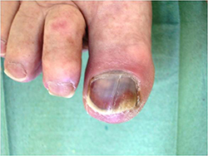 | Тесная обувь, из-за сниженной чувствительности пациент не замечает, что обувь чуть тесновата, или что ноготь слишком длинный или слишком толстый, и не помещается в обычной обуви. Если не прекращается давление ногтя на палец, кровоизлияние может увеличиваться. Результатом может быть его нагноение. Если нет нагноения – само по себе кровоизлияние лечения не требует, но оно является первым сигналом о том, что палец находится в стесненных условиях, и если проигнорировать этот сигнал – то следующим событием может стать диабетическая язва этого пальца
Алгоритм действие | Понять, каким образом ноготь подвергся давлению. Спросить у пациента какую обувь носил в последние недели. Проверить всю обувь: рукой – для исключения посторонних предметов в обуви в области пальцев, с помощью картонной стельки убедиться, что площадь обуви не меньше площади стопы. Измерить высоту обуви в области пальцев: если она меньше, чем толщина пальца – это создает избыточное давление на ноготь.  Обязательно нужно прекратить ношение той тесной обуви, которая вызвала кровоизлияние.
Вросший ноготь - это погружение краев (углов) ногтя вглубь мягких тканей, что вызывает боли, в тяжелых случаях – нагноение.
Причина | Углы ногтей в норме должны быть достаточно длинными, чтобы лежать поверх кожи. Если срезать их слишком коротко, закруглять ноготь (особенно часто эту ошибку делают в педикюрных кабинетах) – углы начинают погружаться вглубь. Далее из-за дискомфорта в области этих углов пациенты часто стараются срезать их покороче, и возникает «порочный круг»: чем сильнее их срезают, тем глубже они погружаются.  Нагноение, иногда – превращение в истинную диабетическую язву (но это происходит редко и лишь у пациентов с выраженным нарушением притока крови к стопам).
Профилактика  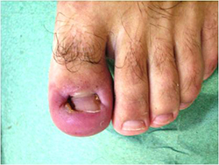 | Правильное подстригание ногтей.  На ранних стадиях врастания используются различные методы коррекции формы ногтевой пластины. Для их подбора можно обратиться в различные учреждения косметологического профиля.  При глубоком погружении угла ногтя, выраженном воспалении – лечение заключается в хирургическом удалении края ногтевой пластинки, что приводит к быстрому излечению.
Грибковое поражение ногтя / утолщение ногтя проявляется изменением цвета ногтя (нарушение его прозрачности), его расслоением, в тяжелых случаях – утолщением. Микоз – наиболее частая причина утолщения ногтей, хотя возможны и другие: травма ногтя в прошлом, нарушение его питания, и т.п. Различные неприятные ощущения (зуд и т.п.) характерны для грибкового поражения кожи,
Ослабление иммунитета при сахарном диабете нарушает эту защиту, и грибки начинают размножаться.
Причина: 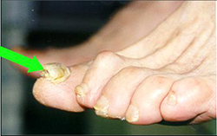 | Утолщенный ноготь требует дополнительного места в обуви, создает повышенное давление на палец. В результате под утолщенным ногтем происходит нагноение, результатом является диабетическая язва. Язва может также образоваться на соседнем пальце, если утолщенный ноготь травмирует его при ходьбе.
Алгоритм действия: | Для установления причины утолщения проводится лабораторное исследование соскоба с ногтя. Если подтверждается диагноз грибкового поражения – его можно и нужно излечить. Излечение грибкового поражения вполне реально и при сахарном диабете (хотя и с большим трудом, чем у людей без диабета), но требует: а)Лечения квалифицированным дерматологом, б) Применения противогрибковых препаратов не только местно, но и в виде таблеток, в) Ликвидации возможных резервуаров грибковой инфекции вне организма пациента – дезинфекция обуви и предметов обихода (существуют специальные стерилизационные камеры), лечение членов семьи при необходимости.  Если утолщение ногтя связано не с грибковым поражением (или если противогрибковое лечение по каким-то причинам не проводится) – обязательно надо проводить регулярную механическую обработку ногтя, чтобы снизить его толщину до нормальной. Такую обработку можно выполнить самостоятельно (пилкой для ногтей, шлифуя ноготь по 10-15 минут в день в течение нескольких дней), или в тех местах где оказываются такие услуги.

Порезы кожи при подстригании ногтей
Причина  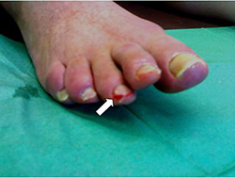 | Такое случается при СД довольно часто, и несет в себе серьезную опасность. Причина – в том, что диабет часто нарушает болевую чувствительность. Могут не почувствовать боли, если вместе с ногтем срезаете кусочек кожи. Риск таких порезов повышен у людей с ослабленным зрением и избытком веса, когда трудно дотянуться до своих ног. Очень часто на месте такого пореза формируется диабетическая язва.
Алгоритм действия | Правильно подстригать ногти, не срезать их слишком коротко (оставляя около 1 мм длины). Если у пациента не получается подстригать ногти, если случались порезы –нужно попросить о помощи родственников или постоянно пользоваться услугой профилактической обработки стоп.  Если поранили кожу при обработке ногтей – обязательно обработайте эту ранку по всем правилам: промойте противомикробным раствором и наложите стерильную повязку.
Мозоли, натоптыши (гиперкератоз)
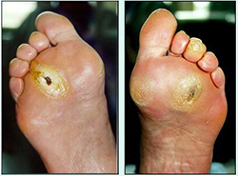  Причина | Защитная реакция кожи в зонах повышенного давления (механической нагрузки). Такие зоны возникают обычно из-за сочетания тех или иных деформаций стопы (плоскостопие, искривленные пальцы) и обуви, не соответствующей стопе пациента.  Обычно мозоли образуются на подошвенной поверхности («натоптыши»), на верхушках пальцев, иногда – на боковой поверхности пальцев (в межпальцевом промежутке), на тыльной поверхности суставов пальцев и др.  Мозоль – защитная реакция кожи, но она не совершенна. Мозоль сама является как бы инородным телом, увеличивая давление на кожу, приводя развитию кровоизлияния (темное пятно под мозолью), которое затем может нагнаиваться с образованием язвы.
Деформация стоп
Причина  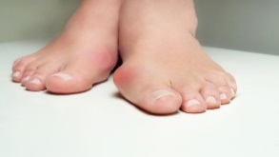  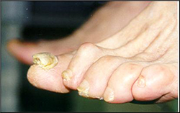 | Обычно – заболевания суставов, мышц и связок, в очень редких случаях – переломы костей, вызванные диабетом (диабетическая остеоартропатия).  Главная опасность – в том, что на выступающих участках из-за повышенного давления на кожу образуются мозоли, далее – под мозолями происходит нагноение и образование диабетической язвы. Кроме того, перегрузка тех или иных суставов из-за деформаций вызывает развитие артроза («отложения солей»), что сопровождается суставными болями.
Алгоритм действия | Чтобы деформация не проводила к повышенной нагрузке на кожу, необходим подбор тех или иных ортопедических средств. Это специальная обувь и ортопедические стельки, иногда – так называемые ортопедические корректоры (например, носимые на стопе силиконовые накладки на перегруженные участки).

Обувь, не соответствующая стопе пациента
Причина  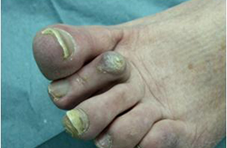 | Сдавление и трение стопы в неправильно подобранной обуви приводит к повреждениям кожи, которые превращаются в диабетические язвы. Сдавление и трение стопы в неправильно подобранной обуви приводит к повреждениям кожи, которые превращаются в диабетические язвы.
Профилактика  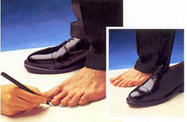 | Обувь должна соответствовать стопе не только по размеру (длине), но и ширине (полноте) и высоте в пальцевом отделе (рис. А, Б, В). Большое значение имеет и материал, из которого изготовлена обувь (верх обуви должен быть как можно более растяжимым, и не всегда натуральная кожа лучше всего обеспечивает это).
Алгоритм действия: | - Из-за возможного снижения чувствительности при диабете нельзя полагаться только на ощущения своих ног при выборе обуви. Важно обращать внимание и на признаки неправильного подбора, а также иногда сравнивать размер стопы и обуви. Чтобы сравнить размер стопы и обуви, надо поставить ногу на лист плотного картона, и обвести стопу карандашом по контуру (желательно, чтобы Вам кто-то помогал в этом, а Вы стояли вертикально). Вырезав картон по контуру, Вы получите стельку размером со стопу. Проверьте всю обувь, вкладывая туда стельку: она должна входить, не сминаясь и не загибаясь. Можно просто поставить обувь на лист бумаги, на котором Вы обвели стопу по контуру. Так Вы легко увидите несоответствие стопы и обуви. Помните, что при ходьбе стопа немного удлиняется, поэтому между пальцами и передним краем обуви должно оставаться 1-1.5 см.  Если Вы выявили эти проблемы - посоветуйтесь с врачом, какую обувь выбрать взамен плохо подобранной.
Посторонние предметы в обуви.
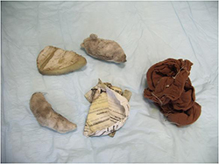  Причина | Из-за сниженной чувствительности пациенты с диабетом очень часто не замечают посторонних предметов, попавших в обувь. Это кажется невероятным, но это так. На фото Вы видите коллекцию посторонних предметов, извлеченных из обуви пациентов, такие посторонние предметы вызывают диабетические язвы.
Алгоритм действия | Строго соблюдать правила защиты ног при диабете, согласно которым при каждом надевании обуви ее необходимо проверять изнутри рукой. Такая проверка занимает совсем немного времени, и просто должна войти в привычку.
Трещины кожи пяточной области
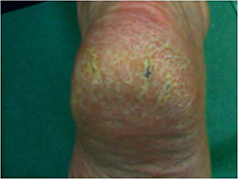  Причина | Сухость кожи зоны пяток и повышенное ее ороговение, огрубение. Огрубение кожи усиливается при ходьбе (дома или на улице) без обуви или в обуви без задника, которая «шлепает» по пятке.  Трещины кожи могут инфицироваться, превращаться в диабетические язвы.
Алгоритм действия | 1) полностью устранить сухость кожи на пятках, смазывая их кремом не менее 2-3 раз в день. Но крем не должен попадать между пальцами (там должно быть сухо!). Если крем не устранил сухость – надо либо смазывать чаще, либо сменить крем (на содержащий мочевину). Многие кремы пригодны для устранения сухости кожи, но наиболее эффективны те кремы и «пенки», которые содержат мочевину.  2) обрабатывать ороговевшую кожу пемзой во время мытья.  3) пациентам с быстрым образованием трещин нужно всегда носить обувь с задником (даже дома – есть такие виды домашних тапочек).
Грибковое поражение кожи
Причины  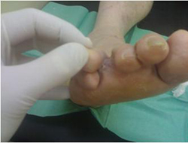 | Инфицирование грибковыми клетками. Такое поражение нарушает целостность кожи, приводит к образованию поверхностных повреждений (трещин), которые могут превращаться в диабетические язвы. Кроме того, пациент с грибковым поражением стоп может заразить других членов семьи.
Алгоритм действия | Для подтверждения диагноза надо посетить дерматолога. Врач при необходимости проведет обследование, чтобы подтвердить наличие грибка, и назначит лечение. Как и при лечении микоза ногтей, наиболее эффективны местные противогрибковые средства в комбинации с противогрибковыми препаратами в таблетках, но в некоторых случаях (при межпальцевом микозе) возможно только местное применение препаратов в виде растворов (в отличие от кремов, они не повышают влажность между пальцами). Чтобы избежать рецидива грибкового поражения после курса лечения, необходимо следить за сухостью межпальцевых промежутков: тщательно вытирать их после мытья, носить достаточно широкую обувь. При появлении влажности ее устраняют с помощью талька (присыпки для ног) или марлевой прокладки между пальцами, которую вкладывают ежедневно в течение 1-2 недель.  Между пальцами – возможны опрелости не вследствие грибкового поражения, а из-за повышенной влажности кожи (широкая стопа, плотно прилежащие друг к другу пальцы, недостаточно просторная обувь). Такое поражение не требует противогрибковых препаратов, но его надо обязательно устранить средствами, снижающими влажность (тальк, марлевая прокладка), т.к. оно может, как и микоз, вызывать повреждения кожи (межпальцевые трещины) и служить причиной диабетических язв. При появлении таких изменений между пальцами нельзя применять кремы – они лишь усиливают влажность. Кстати, нередко единственной причиной опрелостей или влажности межпальцевых промежутков у пациента является неправильное применение крема для ног (он не должен попадать между пальцами!). Хорошей профилактикой таких проблем также являются носки с отделениями для пальцев (как у перчаток).
Когда надо срочно обратиться к врачу
Поводом срочного обращения к врачу:
- Возникшая диабетическая язва
- Любая рана стопы
- Синюшность пальца. Но эта проблема встречается очень редко - в отличие от потемнения ногтя, которое встречается намного чаще.
- Кровоизлияние под мозолью. В этом случае с вероятностью около 50% под мозолью уже имеется гной, и если не провести правильное лечение, гной может распространиться вглубь стопы.
- Внезапно возникшие боли в стопе
- Односторонний отек стопы
- Покраснение на тыле стопы. Такое покраснение может быть сигналом о том, что между пальцами имеется ранка или трещина, и она воспалилась.
- Если на ноге не рана, а мелкая царапина или ссадина – надо обработать ее и закрыть повязкой, но обратиться к врачу через 2-3 дня, если повреждение не заживет за это время.

- При этом сразу при обнаружении ранки ее нужно промыть не обжигающим противомикробным раствором (мирамистин, хлоргексидин, в крайнем случае – перекись водорода) и наложить стерильную повязку или наклейку;
- Не применяйте мазевые повязки и бактерицидный пластырь (под этими повязками рана может мокнуть);
- До визита к врачу надо максимально ограничить ходьбу;
- Не надевайте снова обувь, которая натерла стопу (если повреждение стопы связано с обувью).

